本 科 毕 业 论 文
（函授/业余）

题 目：民工子弟学校家校合作问题的现状、问题和对策
The current situation, problems and Countermeasures of home school cooperation of migrant children 's schools

学 号 | 419000000001
姓 名 | ***
年 级 | 2019级
专 业 | 小学教育
指导教师 | ***
完成日期 | 2020年3月20日

宁波大学继续教育学院

诚 信 承 诺

我谨在此承诺：本人所写的毕业论文《民工子弟学校家校合作问题的现状、问题和对策》的主体均系本人独立完成，没有抄袭行为，凡涉及其他作者的观点和材料，均作了注释，若有不实，后果由本人承担并愿接受校方的处分。

承诺人（签名）：***
2020 年 3 月 20 日

目 录

摘 要 I
Abstract II
1 绪 论 1
1.1 研究背景 1
1.2 研究意义 1
2 文献综述 2
2.1 核心概念界定 2
2.1.1 民工子弟学校 2
2.1.2 家校合作 2
2.2 国内外研究现状 2
2.2.1 家校合作的模式 2
2.2.2 内民工子弟教育及家校合作的研究 3
2.2.3 国外家校合作的相关研究 4
3 研究设计 5
3.1 基于家长视角的民工子弟学校家校合作问题的调查设计 5
3.1.1 调查对象 5
3.1.2 调查工具 5
3.1.3 调查结果的分析 5
3.2 基于教师视角的民工子弟学校家校合作问题的调查设计 5
3.2.1 调查对象 5
3.2.2 调查工具 5
3.2.3 调查结果的分析 6
4 调查结果 6
4.1 民工子弟学校家校合作的现状 6
4.1.1 基于家长视角的民工子弟学校家校合作问题的现状 6
4.1.2 基于教师视角的民工子弟学校家校合作问题的现状 12
4.2 民工子弟学校家校合作中存在的问题 16
4.2.1 学校层面 16
4.2.2 教师层面 17
4.2.3 家长层面 17
5 民工子弟学校家校合作问题的改进策略 18
5.1 学校层面 18
5.1.1 建立健全家校合作制度，完善学校设施 18
5.1.2 畅通家校沟通渠道 18
5.1.3 强化对家长的培训 18
5.2 教师层面 19
5.2.1 一视同仁，全面关注 19
5.2.2 学会沟通 19
5.3 家庭层面 19
5.3.1 明确参与的权利与义务 19
5.3.2 提高参与的主动性 19
5.3.3 努力提升个人素质 19
5.4 学生层面 20
5.4.1 尊重学生的主体诉求 20
5.4.2 提高学生学习积极性 20
5.4.3 摒除不良信息，创造良好环境 20
5.4.4 关注不同类型学生的教育 20
6 结论与展望 21
参考文献 22
致 谢 23
附 录 24

摘 要
民工子弟作为特殊的群体，能否公平地享受义务教育的权利，能否真正实现素质教育，家校合作起着至关重要的作用。本研究采用线上问卷调查方法，以宁波市某区的某民工子弟学校273名学生家长及27位老师为调查对象，研究发现民工子弟学校的家长文化水平偏低，家庭构成复杂；家长与老师之间的联系方式单一且次数较少；家长对自己孩子的了解不够透彻且不善于沟通等因素仍在影响家校合作。为了更好地促进家校合作，应从学校、老师、家庭、学生等多方面进行改进，完善学校制度；提高家长参与家校合作的积极性；同时加强对家长培训；提高学生学习积极性等方式方法，才能更好地提升家校合作。

【关键词】民工子弟学校；家校合作；调查研究。

Abstract
As a special group, the children of migrant workers can enjoy the right of compulsory education fairly, and can realize the quality education really. The cooperation between home and school plays a crucial role. In this study, 273 parents and 27 teachers of a migrant children's school in a district of Ningbo were selected as the subjects. It was found that the parents' education level of migrant children's school was low and the family structure was complex; the contact ways between parents and teachers were single and less frequently; parents didn't understand their children thoroughly and were not good at communication It affects home school cooperation. In order to better promote home school cooperation, we should improve school, teachers, families, students and other aspects to improve the school system; improve the enthusiasm of parents to participate in home school cooperation; at the same time, strengthen the training of parents; improve the enthusiasm of students to learn and other ways and means to better enhance home school cooperation.

【Key Words】 Migrant children's school；Home school cooperation；Investigation and research.

- 绪 论
  - 研究背景
教育是人类有目的地培养人的一种社会活动，是传承文化，传递生产与社会生活经验的一种途径。一个人只有明白自己的责任和义务，才能有成为一个有用的人的前提，只有完成自己的责任和义务才能成为一个有用的人。
苏霍姆林斯基在《给教师的一百条建议》中指出：“教育的效果取决于学校和家庭的教育影响的一致性，如果没有这种一致性，那么学校的教育教学过程就会像纸做的房子一样容易倒塌。”“家校合作”是新课标背景下一种大力提倡的新型教育模式，其对于孩子的健康全面化发展有着不可忽视的推动作用。高度重视家长在家校合作中的主体性作用，并采取科学有效的合作模式以及教育方法，才能达到更加理想的教育目的。在新课程改革的背景下，为了培养德智体美劳全面发展的学生，越来越多的学校开始重视家校合作。
随着社会主义现代化建设的需要，城市化、城镇化快速发展，大量农民为寻求发展，纷纷进城务工，掀起了一阵农民工进城的热潮。随着农民工的大量进城，出现了一系列的社会问题。其中解决他们的子女受教育问题刻不容缓，于是民工子弟学校应运而生。民工子弟学校在承担农民工儿童义务教育的同时，受到了各种不公平待遇，前景堪忧，且民工子弟学校的家长们忙于工作的同时却不能兼顾孩子的学习使得民工子弟学校家校合作的开展尤为艰难。探索民工子女学校现状，找到问题及时提出解决措施，真正有效地解决民工子女教育问题和家校合作刻不容缓。因此，本论文将就民工子弟学校家校合作问题的现状、问题和对策进行研究。
  - 研究意义
当前阶段，民工子弟学校的学生教育存在不均衡的问题，学校方面对于学生的管理难度也逐渐提升。为了能够使民工子弟学校教育走出瓶颈，进行家校合作十分必要。苏霍姆林斯基曾说过，“儿童只有在学校与家庭结合的状态下得到教育，才能实现自身的全面发展。学校与家庭除了要信念一致之外，出发点也要相同，不管是在教育最终目的还是实施策略上，均不会出现分歧。”由此可见，家庭与学校之间互相配合，进行分工合作，这也是推动民工子弟学校学生综合性发展的一项重要措施。研究民工子弟学校的现状与问题，找出相应的对策，可以在今后的家校合作中起到巨大的作用，能够实现学生的健康成长，帮助家长提升教育水平，且为优化学校教育奠定了基础。
- 文献综述
  - 核心概念界定
    - 民工子弟学校
民工子弟学校是城市为解决外来进城务工人员子女就学开办的学校，这些学校有公办的也有私立的，但大部分都经过相关教育部门资质认证。
    - 家校合作
家校合作，顾名思义就是家庭教育和学校教育的结合，共同承担教育孩子的重任。是由教育合力中的以父母为代表的家长和以学校教师和管理者为代表的教育工作者共同组合而成，以完善学校教育工作、促进学生的全面发展为目标，以学校为主体场域，家庭和社会各方面共同参与的一种双向互动活动。
  - 国内外研究现状
    - 家校合作的模式
学者马忠虎在其《家校合作》一书中将家校合作的模式分为两类：（1）“以校为本”的家校合作模式。要求在家校合作中，围绕学校开展各种教育活动，此模式包括家长到校参观访问；建立参与家委会；召开家长会等。（2）“以家为本”的家校合作模式。此模式要求家校合作中，围绕家庭开展各种教育活动。主要包括选择家长教育辅助人员；建立社区家长与儿童发展中心和家长咨询委员会；开展家庭学习活动和家长教育辅助人员对家长进行教育技能培训等。
浙江大学刘力教授将家长参与的活动形式分为三个层次：（1）“形式上的参与”。这是最表面化的参与层次。家长在得到邀请时访问学校，参加家长会等活动。（2）“人际的参与”。这是一种双向交流式参与，家长与教师在较为亲切的气氛中相互交流信息和建议。（3）“管理式的参与”。即家长参与到学校的日常管理中。
王洪秀和温旭明以河北省为中心，同时辐射京津地区，对市、县、乡镇、村（社区）的不同级别学校进行了问卷调查，得到结论认为：家长和教师以孩子为纽带被置于同一个教育系统中，而且他们有着同一个目标，就是将孩子培养成才。不过现实生活中，并不是所有家长和教师都能够形成促进孩子成长的最大合力。因此将家长和教师关系的类型归纳为三种：（1）“离散型”，表现为家长和教师双方相互间不做沟通或所做沟通收不到成效，关系松散甚至彼此疏离，没有任何教育合力产生。（2）“附属型”，包括教师附属家长和家长附属教师两类。（3）“民主型”，分为监督型民主关系和合作型民主关系。
在以上那么多的家校合作模式中，民工子弟学校的家长合作更多的趋向于“离散型”和“附属型”。只有较少的一部分家长与教师合作得非常愉快。
    - 内民工子弟教育及家校合作的研究
⑴民工子弟教育的相关研究
我国最早提及民工子弟教育问题的文字是由记者李建平发表在1995年1月21日《中国教育报》上的文章“流动的孩子哪上学——民工子弟教育探讨”。此后两三年关于民工子弟教育问题的文字数量很少，散见于《光明日报》、《中国教育报》等主要是报纸的记者报道。
一般认为, 署名为研究组的《天津市外来民工子弟的义务教育问题调查研究》，发表在1997年第2期《天津市教科院学报》上，是真正意义上对民工子弟教育问题进行单独的学术探讨的最早文章。但经考证，由刘恒发表在1997年第1期《中华女子学院学报》上的《四川民工子弟入学状况的调查与建议》更早。此外还有张达红老师刊登在《中小学心理健康教育》上的《家校合作中的两难问题》文章中指出了我国现有的家校合作方式。
现有的论文，已在教育学之外，从经济学、政治学、社会学、心理学及法学等多个领域进行了有意义的探索。如朱镜德（2004），项继权(2005)则通过调查研究和理论分析，得出结论认为农民工子弟上学问题从根本上说是户籍制度和城乡二元化政策的产物。沈小革(2005)从学生、学校、教学质量、家长四个方面对广州市外来人员子女教育模式进行分析，发现它会影响外来人员子女向上流动和与当地社会整合的机会。刘潇潇( 2006)深层探讨了农民工子弟平等受教育权的法理依据，透析其平等受教育权保护的现状，来寻求实现农民工子弟平等受教育权的对策。张军凤(2007)对各主体针对民工子弟教育从而滋生的制度范型进行了多维度分析等等。
⑵家校合作的相关研究
我国香港的许多学校通过安排教师和家长培训课程以及义工服务，引导家长参加学校工作坊，让父母一起推行生命教育。我国台湾这方面也比较好，而且直接影响到大陆台商子女学校。如上海长宁区新虹桥小学，利用台湾学生家长资源、成立“故事妈妈工作室”，以故事课的形式开展生命教育取得良好效果。
北师大南奥实验学校家校互动的现状研究《网络条件下家校互动对构建和谐德育环境的作用研究》，其研究中提出开放性家校指导模式的重要原则：学生需要原则、鼓励选择原则、内化原则、互动原则。采取了“线上交流”、“亲子俱乐部”、家园共建活动等方式的实践。
    - 国外家校合作的相关研究
从世界范围看家长参与已成为学校运行机制的一个主要组成部分，并日益成为控制和影响教育发展的一大力量，如加拿大学校有家长—教师协会，协会的活动由低水平到高水平分为3个不同的层次，每个家长根据自己的时间、精力、兴趣、社会影响等情况活动在不同的层次上。第一层次是沟通；第二层次是参与；第三层次是影响与决策。
但总体来讲国外教育开展的时间较早，家校合作文化底蕴比较厚，所以家校协作要融合的好一些。而大陆地区单独把家校协作抽离出来，提到课题和研究高度的还特别少见，这方面的理论认识、操作途径和策略都比较缺乏。而零碎的、牵带的以及在做家校活动或德育教育的时候涉及相关内容的活动的情况比较多。
具体措施：
⑴前苏联十分重视家校合作。教育管理部门严格要求学校与家庭的合作必须是经常的和具体的，得有家长委员会、家庭和学校协助委员会等专门的组织机构。著名教育家苏霍姆林斯基所在的帕夫雷什中学，就是家校合作的典范。
⑵在法国，人们普遍认为，家长、教师、学生相互通报情况，是实现家庭教育、学校教育及家校合作的最好手段
⑶在德国，学校非常重视课外、校外活动，经常利用家长的学术专长、专业经验，来帮助学校开展课外活动。
⑷在日本，市镇村都设有社会教育主事，协调社会各界对教育的支持和关心。社会教育设施不时充实和增加，如“儿童文化中心”、“少年自然之家”、“青年之家”等，作为将家庭、社会、学校三者联系的纽带，发挥了重要作用。
⑸在美国，许多组织如美国儿童研究协会、全国家长教育协会、全国家长和教师大会等，从事推动家校合作和社会、家庭、学校三者教育的结合。近年来，美国的许多地方成人集体也为青少年儿童组织了“家庭-学校支援中心”、“儿童办公室”，积极投入到家校合作的教育活动之中。
- 研究设计
  - 基于家长视角的民工子弟学校家校合作问题的调查设计
    - 调查对象
本研究调查的对象为宁波市某区的民工子弟学校中的417位家长，收到有效问卷273份，被访者占该学校家长总人数的65.5%。
    - 调查工具
本次现状的调查采取线上调查问卷的形式进行，结合研究问题及文献研究，调查问卷集中于以下几个方面。第一：家长对家校合作问题的基本认识；第二，家长的文化水平及家庭成员的构成；第三，家长与老师之间的联系方式、次数及内容；第四，家长对自己小孩的了解及沟通；第五，家长对家校合作的看法；第六，家长在教育孩子方面的方法或困扰。针对每一个方面，设置 1-3 个问题。具体可见附录1《学校家校合作问题的现状调查问卷（家长问卷）》 所示。
    - 调查结果的分析
步骤一：问卷数据统计。因使用线上调查问卷，所以调查数据统计由问卷设备自行完成，同时整体浏览研究数据。
步骤二：研究数据，深入具体分析，提取关键词。
步骤三：根据关键词将研究数据划分为不同的类属，分析数据内容、类属、与关键词之间的关系。
  - 基于教师视角的民工子弟学校家校合作问题的调查设计
    - 调查对象
本研究调查的对象为宁波市某区的民工子弟学校中的40位教师，收到有效问卷27份，被访者占该学校家长总人数的67.5%。
    - 调查工具
本次现状的调查采取线上调查问卷的形式进行，结合研究问题及文献研究，调查问卷集中于以下几个方面。第一：教师对家校合作问题满意度；第二，教师与家长之间的联系方式、次数及内容；第三，家校合作中家长的不当行为；第四，教师认为家校合作带来冲突的原因；第五，教师认为现在存在的家校合作问题；第六：化解家校合作问题的建议。针对每一个方面，设置 1-3 个问题。具体可见附录2《学校家校合作问题的现状调查问卷（教师问卷）》 所示。
    - 调查结果的分析
步骤一：问卷数据统计。因使用线上调查问卷，所以调查数据统计由问卷设备自行完成，同时整体浏览研究数据。
步骤二：研究数据，深入具体分析，提取关键词。
步骤三：根据关键词将研究数据划分为不同的类属，分析数据内容、类属、与关键词之间的关系。
- 调查结果
  - 民工子弟学校家校合作的现状
    - 基于家长视角的民工子弟学校家校合作问题的现状
⑴家长对家校合作比较满意
调查结果显示：48.35%的家长对家校合作总体情况比较满意，35.16%的家长“很满意”（如图4-1所示）。
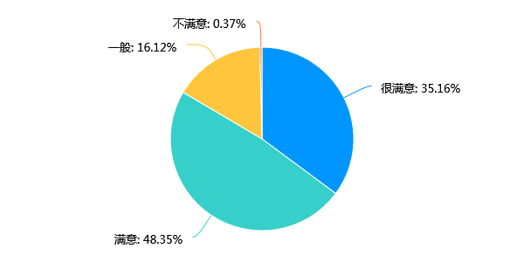
图4- 1 家长对家校合作满意度
绝大部分家长认为，家庭与学校、社会一起教育孩子，是父母义不容辞的职责，家校共育对孩子的学业成就、道德品质、身体健康、心灵力量等有着重要的合力效应，学生的学习、个人生活需要学校和家长相互协作，共同承担。但仍有4.4%的家长认为在家校合作共育中学校负大部分责任，家长负部分责任（如图4-2所示）。
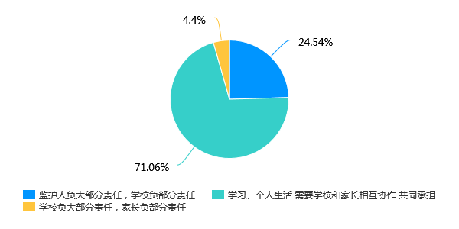
图4- 2 在教育子女的过程中家长觉得应该谁来负责任
⑵家长文化水平较低、家庭构成复杂
调查结果显示，民工子弟学校家长们的文化水平普遍偏低，63.74%的家长是初中生水平；20.88%的家长只有小学水平，而高学历的家长只有2.93%（如图4-3所示）。而且他们家中子女较多，家里有两个孩子的家庭占总比的66.3%，而三个及以上的孩子的家庭也有16.48%。且家长们的收入相对不高，很对家长还是以打工为生来维持家庭经济情况，企事业单位的工作者相对较少，高收入者也不多。
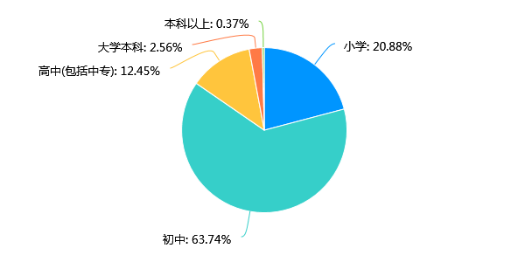
图4- 3 民工子弟学校家长文化水平
⑶家长与老师之间的联系方式单一且次数较少
调查显示，家长与老师之间的联系只要是用网络沟通（微信、QQ、校讯通等）占了63.37%，且每个月主动联系老师的次数也不多，每个月；联系1-4次的占百分比73.63%，甚至有22.34%的家长不与老师主动联系。家长在主动联系老师的时候更多的是想了解孩子在校的情况，且大部分家长是在孩子成绩下降时、孩子出现心理问题或行为问题时才想到去联系家长（如图4-4所示）。
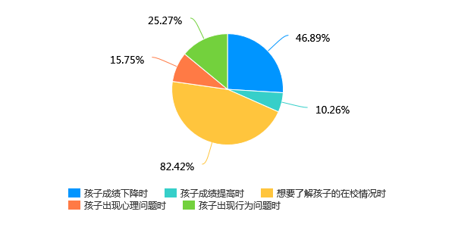
图4- 4 家长联系老师的原因
⑷家长对自己孩子的了解不够透彻且不善于沟通
调查结果显示，家长经常或偶尔沟通占了绝大多数。他们一般是随意的想到了就说，也有家长会在固定的吃饭时间和孩子交流，有16.12%的家长会在老师反映情况后和家长沟通，可见家长主动和孩子的沟通交流还是很多的。但是反之，孩子主动与家长交流的却一般，只是有时候会把自己在校的表现告诉家长，也有9.89%的孩子和家长没有交流，基本上没有把自己在学校的表现告诉家长。家长对于孩子在学校的了解也很片面，不全面也不具体，也有8.06%的家长不知道孩子在校的学习及其他情况（如图4-5所示）。
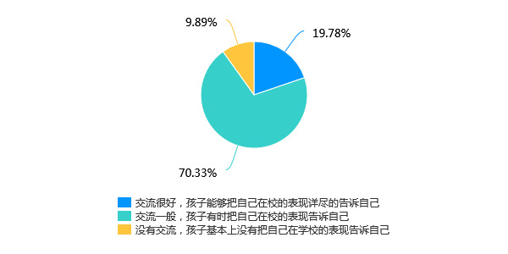
图4- 5 家长与孩子交流情况
当家长和子女产生意见分歧的时候，65.2%的家长会听取子女的看法，并一同协调冲突，有19.78%的家长会替子女拿主意，但仍有0.73%的家长选择一味的满足（如图4-6所示）。
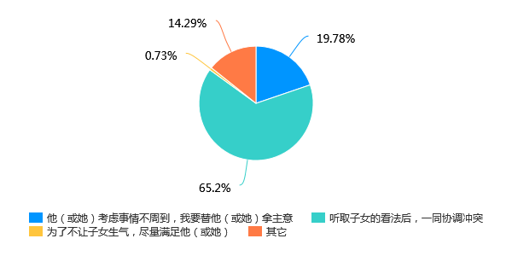
图4- 6 当家长和子女产生意见分歧的时候
在日常的家庭作业指导中，家长指导孩子学习的也不多，经常有时间和能力指导孩子、帮助孩子制定学习计划，配合老师检查孩子家庭作业的家长只有25.64%，而其他家长只能偶尔或者根本没有时间或这方面的经验。43.96%的家长会亲自检查，发现错误或书写不认真时及时纠正，49.08%的家长则问一问是否完成就结束了，也有请别人帮忙或者因工作太忙没空检查的，更甚至有家长因为学历低不认识字从来没有检查过的（如图4-7所示）。孩子在家读书时不陪读的家长占21.61%，偶尔陪读的占70.7%，始终陪读的就少之又少了。
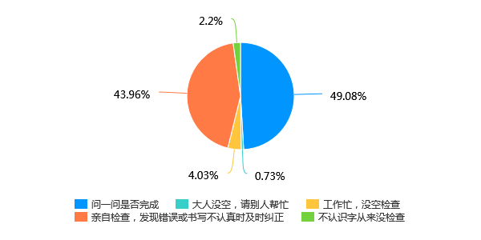
图4- 7 家长指导孩子作业情况
孩子在家时的学习情况家长也不是很关注，60.07%的家长只是有时能关注、了解孩子学习情况（如图4-8所示）。
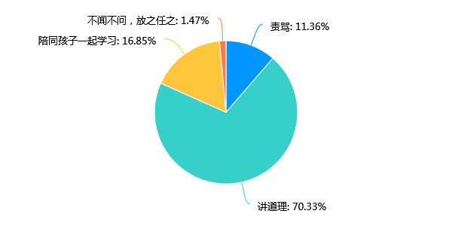
图4- 8 家长对孩子在家学习情况的关注程度
面对孩子不自觉的学习态度，家长常用的方式是讲道理，当然也不乏用责骂或者不闻不问，放之任之的家长，这类家长占了12.83%。孩子自身学习能力也不够，调查显示，在孩子完成作业之后，绝大多数的孩子会去看电视，玩游戏。孩子在家学习的表现也一般，64.84%的孩子有时能在自觉或家长督促下安排自己的学习情况（如图4-9所示）。
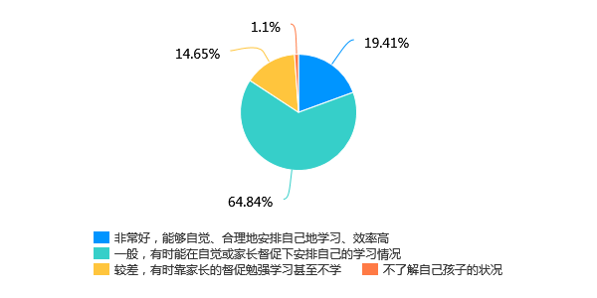
图4- 9 学生自主学习能力
⑸家长对家校合作基本满意，但是家长期望过高
调查显示家长认为影响孩子学习成绩的主要原因是：
①对自己孩子期望也很高，希望孩子能够出类拔萃，在各方面都比较优秀（如图4-10所示）。
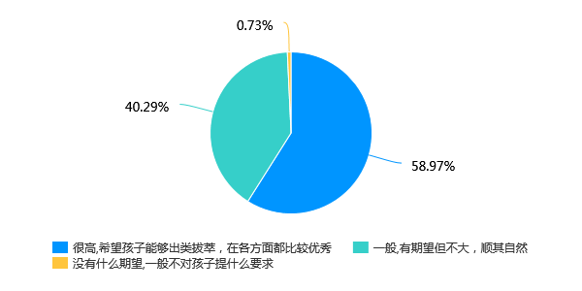
图4- 10 家长对孩子的期望
②家长管理、孩子刻苦、学校及老师。当然也有18.32%的家长认为是自家孩子的智商问题。且对老师的期望值很高，希望老师不分学校成绩高低，给予学生同等关怀（如图4-11所示）。
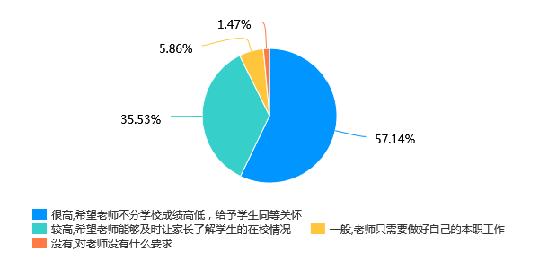
图4- 11 家长对教师的期望
③家长希望在今后的家校合作中更多的加强的是希望学校能组织学习系统的家庭教育知识（如图4-12所示）。
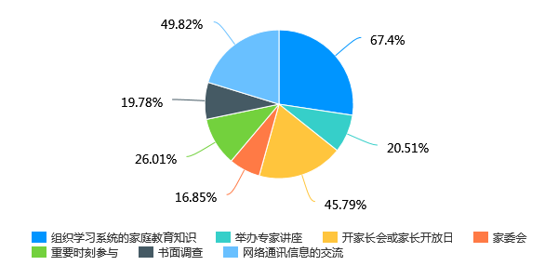
图4- 12 家长希望更多家校合作方式
⑹较多的家长不会教育孩子
在调查问卷中涉及教育孩子的苦恼，绝大多数家长表示自己文化低，教不了孩子，孩子不听他们的话；较多家长认为孩子成绩不好是因为手机游戏的缘故；也有家长认为孩子到了叛逆期，他们无法教育。他们认为孩子不听话，爱玩手机甚至不想上学这一类行为是他们无法理解的。可见，民工子弟学校的家长在教育自家孩子这一方面有很大的欠缺，甚至不知道如何去教导自己的孩子，一味地指望学校老师能够代劳（如图4-13所示）。
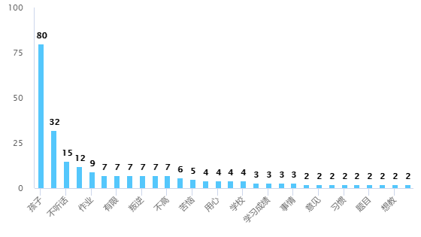
图4- 13 关于教育孩子话题的词频
    - 基于教师视角的民工子弟学校家校合作问题的现状
⑴家校联系中教师相对于家长更主动些
调查结果显示，教师每月主动联系家长的次数在于教师的科目，主课老师大多在5-10次，甚至更多，而副科老师则相对较少，一般在1-4次或0次。他们一般采用的方式有来校单独交流、电话交流、网络沟通；其中来校单独交流占40.74%，网络沟通占40.74%。调查显示教师们主动联系家长绝大多数是因为学生的学习问题，这类老师占96.3%；也有70.37%的教师因为学生出现心理行为问题而联系家长。从教师方面可见，家长在参与家校合作中是处于被动的形式，这样更加增加了家校合作的问题（如图4-14所示）。
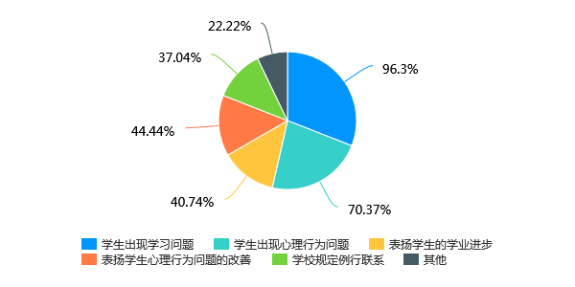
图4- 14 教师联系家长的原因
⑵家校合作中家长有不当行为
调查显示，学校老师认为在家校合作中，家长总是会出现一些不应当出现的行为，例如推卸责任；对老师抱有成见；偏袒孩子等等。这其中96.3%的家长都会犯的错误就是完全把责任推卸给老师，这样对教育孩子，以及孩子自己的身心健康发展都会产生不好的发展，孩子们会有样学样，导致今后的合作的开展更加困难（如表4-1所示）。

选项 | 小计 | 比例
对教师抱有成见 | 19 | 70.37%
完全把责任推卸给教师 | 26 | 96.3%
缺乏责任心，逃避互动活动 | 21 | 77.78%
一味袒护孩子，指责教师 | 22 | 81.48%
本题有效填写人次 | 27
表4- 1 家校合作中家长的不当行为
⑶教师认为多种原因给家校合作带来冲突
在老师们看来，在家校合作中，给家校合作带来冲突的原因有以下几点：
①沟通不到位，存在误解。在之前的调查中可以看到，家长们处在被动阶段，不主动联系老师，导致很多信息无法交流，这是在家校合作中最致命的一个问题。
②教育理念不同。民工子弟学校的家长大多文化程度不高，没有很好的教育理念，甚至因为一味地袒护自家的小孩，而和老师产生分歧。
③家长对学生期望过高，实际孩子达不到那种好的程度。民工子弟学校的家长会出现这样的现象在于他们本身的学历不高，不希望自己的孩子和自己一样继续打工，能够有好的发展，但是他们不知道的是，自家孩子的能力水平有限。
④孩子出现问题时，家长一味指责。由于家长在如何教育孩子方面欠缺严重，只要孩子出现问题就只知道一味地指责，不会深入进行思考，这样也给家校合作带来很大的困扰（如图4-15所示）。
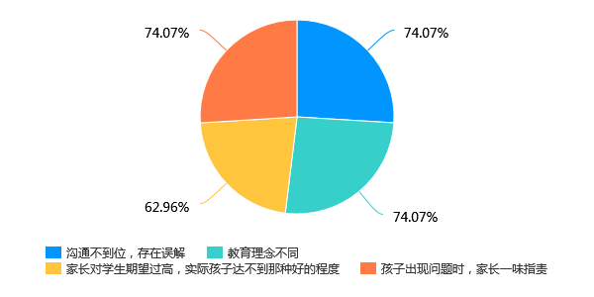
图4- 15 教师认为家校合作带来冲突的原因
⑷教师认为家校合作中存在诸多问题
调查显示，教师们认为，在民工子弟学校中存在的家校合作问题主要有以下几点：
①家长把学校当做“托管所”。把孩子早上送来，晚上接走，学校就是托管班。
②“无家长型”，家长无作为，认为所有事都应该老师负责。家长觉得孩子到学校了，所有事情都应该是学校老师负责管理，推脱责任。
③家长没有能力管理孩子。家长文化水平低下，没有好的教育理念与能力。
④重组家庭的孩子，家长不重视。民工子弟学校的孩子有很多都收重组家庭，父母家庭重组之后，孩子无论跟谁，都是出于一种很尴尬的境地，无论继父（母）是否真心疼爱他们，对于他们的管教肯定会有一些不如自己的新生子女。
⑤家里子女多，重男轻女。民工子弟学校的家长基本都是外来务工人员，在他们的观念里就是多生多养，重男轻女现象比较严重，家里两三个孩子是很正常的事情，孩子一多，教育就会有偏差。
⑥家长文化素质较低或年纪较大，无法沟通。在家长问卷中，显示民工子弟学校的家长们的文化水平大多处于初中阶段，高文化高素质的人群较少，这就导致家长们在教育孩子方面的能力就相对较差，且还有很大一部分家长是老来得子，年纪悬殊较大，就更加无法沟通了。
⑦家里经济水平有限。
⑧学生自己不重视，无所谓。民工子弟学校的学生对于学习都是呈现无所谓的状态，能不能升学，能不能上好的初中高中对于他们来说无所谓，甚至更多的孩子想要早点步入社会。
⑨居家环境复杂，没有良好的学习环境。在数次家访中发现，民工子弟学校的家庭住房有一个很大的特点：“大通间”，吃饭睡觉学习都在一件屋子里面。孩子和父母住一间，做作业用餐桌或小板凳，家里都比较昏暗。没有良好的学习环境对于学生学习也是一大难点（如图4-16所示）。
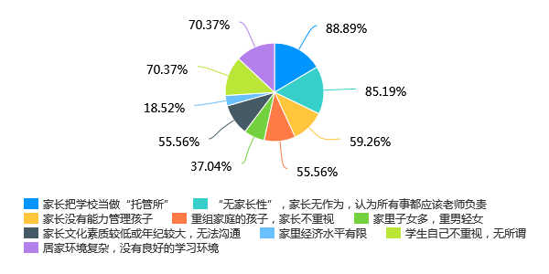
图4- 16 教师认为现在存在的家校合作问题
⑸化解家校合作问题的建议
教师们的意见还是希望家长与老师们多进行沟通，只有多沟通了，才能更好地了解孩子，并解决孩子存在的问题，无论家长还是老师，最终的目的都是希望孩子能够成才成人。另外也希望家长能够多方面考虑，不要一味地要求孩子的成绩，学会和孩子换位思考。
图4- 17 化解家校合作问题建议词频图
  - 民工子弟学校家校合作中存在的问题
    - 学校层面
⑴民工子弟学校教育资源不完备，教育水平有限
学校教育的根本目的就是为了培养全面发展的人。因此，学校应把握学生的身心发展特点，并采取多种教育手段，科学而系统地对学生进行思想品德教育和文化素质教育。但是，如果家长、社会等对学校教育期望过高，无形中会给学校教育带来沉重的压力，尤其是在民工子弟学校中，他们面临的困难就更加多：教育经费有限、教育质量下降、学生素质下降、学生缺乏学习兴趣等等。相对于普通的学校，民工子弟学校得到的关注相对较少，且教育局给予民工子弟学校的投入与支持相对于其他普通学校的较差，学校的硬件设施跟不上，学生环境差，资源差，老师团队的教育经验水平平均较低，老师们大多都是刚毕业没有教学经验的年轻老师，且民工子弟学校没有教育编制，使得教师流动性较大，没有稳固的教师团队。使得家长不相信学校，不放心学校能够给予孩子很好的教育。且民工子弟学校接收的学生都属于成绩下层的学生或没处就学的学生，生源也相对较低，这使得学校名气低下，家长就更加不想要来这样的学校了。
⑵民工子弟学校家校合作边缘化倾向严重
对于当前多数学校而言，唯升学率是举，狠抓学科教育考高分、德育工作保安全，在生源差，升学率低的民工子弟学校尤为重要。而将家校合作放在学校事务的边缘，不予重视，没有从实质上将家校合作置于学校工作的重要位置。即使开展家校合作，也是围绕学科成绩与学生安全二者展开，导致的结果必然是家庭在家校合作中的主体地位丧失，成为学校的附属品。
⑶民工子弟学校家校合作形式化
在民工子弟学校的家长合作中，家校沟通形式比较单一，主要以电话联系和网络沟通为主，家长会、家访为辅，偶尔也会有老师将家长单独叫到学校来谈话的，且都是以学校老师主动联系为主。绝大多数家长不会主动联系学校老师，除非学生成绩下降或者出行其他行为问题时，也有一大部分家长主动联系老师交代孩子放学后事宜，对于家长而言，将孩子交给学校，一切都是学校的事情了，就总体成效而言，处在低效运行层面。家长会也主要介绍学生成绩，家长只是一个被动的受训者，甚至因为自己的孩子犯了小错误或学习成绩不好，在众目睽睽之下显得难为情。当然也不乏很多家长不重视，不来参加孩子的家长会。任课老师讲解试卷、通报分数、甚至排名展示，对家长和孩子，尤其是对孩子健康成长基本是负能量。家访是与家长最为有效的沟通、交流的活动，从学生的成长教育而言，家访工作需要定期的、不间断的进行，时时关注、守护孩子的成长。但由于教师繁重的教学任务，家访工作很难持久，形式化、低效化明显。
    - 教师层面
⑴缺乏对学生成长的全面关注
教师对学生的关注点和与家长联系的 重点往往都是学生的学习，忽略了对学生其他方面健康成长的关心。由于民工子弟学校的教师们教育经验不足，所以导致很多教师在教育学生方面有欠缺，应学校要求提高成绩，就一味的只抓成绩，而忽视学生其他方面的发展，高强度的学习压力使得学生会反感老师，反感学习。
⑵缺乏与家长的沟通方法
对于孩子出现严重问题等突发事件不 能及时主动地与家长沟通，错过对学生教育和与家长沟通交流的最佳时机。且家长文化水平低，会有个别老师不尊重家长，对文化水平较低的家长有轻视的态度，不讲情面，当众训斥。指责家长，孩子的错就好像是家长的错，把错都怪到家长的头上，从而引起家长们的反感。长此以往，家长和老师就站在的较小合作的对立面，在这样的局面再去谈家校合作就无从谈起了。也有些新教师在教育学生上，学生一有错误没有自己尝试去解决，一出事就叫家长，家长看到老师电话心理就害怕不知道孩子是不是又犯错了，不知道是好事还是坏事，且由于工作关系无法做到所叫随到，老师还会反复的催促。这样的事情次数多了，对家校合作并没有很好的效果。
⑶控制欲望过强，不与家长合作
有些老师属于报喜不报忧型，只和家长将孩子的优点，不讲缺点，这让家长不能全面的了解孩子，不能很好的配合学校工作，还有老师觉得自己可以完成所有的事情，平时不与家长联系，自己尽了很大的努力也改变不了孩子，到最后只能放弃。
    - 家长层面
⑴参与家校合作活动不积极
部分家长参加学校组织活动的积极性和主动性不高，但觉得目前的家校活动 不能满足对子女教育的需要，希望学校加强与家长的联系。
⑵对权利和义务认识不明确
有的家长不清楚家庭和学校的教育地位是平等的，没弄清自己的权力和义务，以为家长参与只能服从学校需要。
⑶家长认识上的误区
有的家长认为自己只负责给孩子做好物质保障，教育是学校教师的事，认为只要将孩子交给学校就可以解决一切，孩子的学习生活全由学校负责。
⑷调查显示民工子弟学校学生家庭中，重组家庭现象较为严重，面对不是自己的孩子就不太重视；且民工子弟学校学生家庭中组成成员较多，每家基本有2-3个孩子，因父母经济水平有限，给予孩子的物质需求较少，甚至会出现重男轻女的现象。
⑸家长对孩子的过于重视
家长无法正视自己孩子的能力，对孩子期望过好，且对孩子太过溺爱、宠爱。父母对孩子的爱缺乏理智、分寸，对孩子过分要求，想方设法的去满足孩子，对孩子过度的保护，使得孩子的独立能力得不到锻炼。只要学生出点错，就归咎于老师，对老师有偏见，一味地偏袒孩子责怪老师。
- 民工子弟学校家校合作问题的改进策略
  - 学校层面
    - 建立健全家校合作制度，完善学校设施
在学校能力范围内，尽可能的提升学校本身的硬件设施，创造优良的学习生活环境。明文规定学校、教师、家长的责任和义务，建立家长参与学校教育的良性运行机制，建立监管机构，保障家校工作的有效推进。在家校合作中，除了强调合作形式的创新外，必须注重合作实效，建立一种能够有效推进家校合作的运行与协同机制，协调合作的开展、教育资源的开发和教育环境的优化。并且能够给予新教师稳定的工作，提升教师教育经验与水平，开展教师培训，培养更好地教师团队也是推进学校家校合作的重要助力。
    - 畅通家校沟通渠道
学校给予正确指导，引导教师及时与家长沟通浅谈小学家校合作存在问题及应对措施 鼓励家长随时与教师联系，让教师与家长成为合作伙伴。学校也应重视学习以外的学生的其他方面的培养，真正做到让孩子德智体美劳全面发展，而不是一味地要求成绩及升学率。
    - 强化对家长的培训
家校合作的形式应当有更多样化的发展，且要有实际操作，不能只浮于表面。此外，家长素质的高低与家校合作的成功密切相关，学校应该做好提升家长素质的工作，通过宣传和咨询等手段，充分激发家长对教育的关心和支持。例如橱窗、广播、板报等各种形式进行宣传；还可以举行系列讲座的形式，向家长传授各种家庭教育知识，以提高家长的教育素养。此外，学校在开展家长会时，不能再只停留与宣布成绩这方面，还要向家长宣传各种学习方法和要求，以及家长相互介绍教育子女的成功经验，或对学校教育教学工作提出意见。建议等。使父母掌握孩子身心发展的基本规律，掌握孩子成长阶段的心理特点，以便采取相应的教育对策。
  - 教师层面
    - 一视同仁，全面关注
根据“以人为本”的学生观，要求老师对学生持公平态度，一视同仁。更要发现学生的特色，因材施教。
    - 学会沟通
学会与家长如何更好地沟通是提升家校合作成功率的助力。不因家长的文化水平不同而对家长抱有歧视态度。将家长拉倒与自己统一战线，同家长一起携手去解决孩子的问题。老师要加强学习，虽然他们拥有专业知识，但是在与家长交流、合作、指导家庭教育方面的知识不是每位教师都具备的，一起是青年教师。老师们还要学会换位思考，要站在家长的角度就不难理解家长的心情，体谅和宽容家长。要善于沟通，和家长交流时态度不要过于强硬，要自然，大方，亲切，和善，；与学生保持平等的沟通，做学生的朋友，尽可能的了解学生的学习生活，这样才能更好地做家长和孩子之间的桥梁。
  - 家庭层面
    - 明确参与的权利与义务
家长明确自己的权力与义务，克服心理障碍，把学校教育当成自己的事，成为学校的合作者而不是服从者。
    - 提高参与的主动性
在家校合作活动中了解学校教育现状，获取学生教育的信息，更新教育理念和方法，积极向学校建言献策，促进学校教育质量的提高。家长的积极参与也能提高老师对于孩子的关注度，了解自己的孩子在学校的学习生活情况，。遇到问题也能和老师协商处理。
    - 努力提升个人素质
家长应加强教育方式方法的学习，提高教育能力，以良好的道德品质和行为习惯教育和引导孩子。当前，家庭教育缺位或过度情况尤为突出。一方面，很多家庭因忙于家庭事务而忽视对子女的教育，没有承担起家庭教育应尽的职责，家长们要转变观念，教育孩子是家长一生都推卸不掉的责任，只有和学校通力合作，主动跟老师交流沟通，提高家庭教育的能力和水平，才能给孩子一个良好的学习环境。只“养”不“育”，将“育”完全推给学校；或者父母将自己的意愿和价值观强加在子女身上，“逼迫”孩子考好成绩，花钱“买教育”，参加各种补习班、训练班、特长班、兴趣班等，孩子负重前行，将所有时间投入到一件自己不太喜欢甚至根本不喜欢的事情之上，造成孩子心理负担过重，少了成长之中应有的快乐与美好童年的乐趣，导致忧郁症、狂躁症、焦虑症等不健康的心理问题。
  - 学生层面
    - 尊重学生的主体诉求
教育必须建立在学生的主体诉求和个性化差异之上。家校合作的时代性和重要性就在于更好地发挥教师和家长在孩子成长、成才中的作用，提升教育质量与教学水平，培养学生适应未来社会发展需求的核心素养，使其成为时代新人。究其根本，是为了促进学生的成长与发展，所以，家校合作是以学生为中心而展开的。民工子弟学校学生这个群体本身就具有特殊性，要从受教育的主体上来分层，关注学生的主题地位。
    - 提高学生学习积极性
对于学生而言，学习的积极性和学习目标相较于成年人来说是相当不弱的，教师们应该根据学生的这个特质，有条理的是带动学生对于学习的求知欲，让他们了解学习对于他们来说的重要性，可以通过观看电影，班会课等形式，让他们知道学习对于今后的生活的重要性，从而提升他们的积极性。
    - 摒除不良信息，创造良好环境
这一条件需要家长和学校共同干预，家长要多注意自家孩子的生活，平时接触的人，做的事；学校要多排查学校周边不良场所及是否有不良人员在学校附近出没。
    - 关注不同类型学生的教育
⑴对于“两极分化”的学生应从实际状况出发，去要求和引导学生，了解学生的情绪、性格、品行入手，用对方法，对症下药。
⑵针对学生实际，学生的不良性情与行为大部分与家庭教育有关，也与学校教育有关。家长对学生的影响是潜移默化的，家长自身素质、家庭教育对学生发展起着至关重要的作用。教师要关注性情与行为不良的学生，多与家长沟通，随时掌握学生情绪动向，及时把学生不良情绪和行为纠正过来。
⑶针对单亲家庭孩子如何教育的问题，学校要邀请部分教师、单亲学生家长座谈，通过与教育专家面对面座谈，为不完整家庭学生家长提供倾诉的机会，探索不完整家庭学生教育的有效途径，使家长受益，也为家校合作提供条件。
- 结论与展望
在家校合作中，学校必须将立德树人放在教育的制高点来进行定位，站好位，不错位，家长必须从孩子健康成长和个性化差异出发，进行启发、引导。学生应积极地参与家校合作，与教师、家长平等对话、充分交流，共同反思问题，共同解决问题，共同服务于学生的自我发展与健康成长。综上所述，我认为民工子弟家校合作中家长、教师应树立有效合作的理念，完善合作制度，加强家校联系以创建多元化的合作模式，构建学习型、合作型的家校联合体，从而改变目前民工子弟家校合作的低层次现状，为促进教育发展发挥应有的作用。

参考文献
[1]顾玉飞.当前家校合作的现状和影响因素[J].课程教育研究，2016(06):4-5.
[2]吴晗清,赵芳祺,程竺君.家校共育现状及可能的改变:来自家长的声音[J].当代教育论坛，2020(01):80-86.
[3]程蓉.拉近家校心理距离,促进问题学生转化[J].中小学心理健康教育，2017(01):62-63.
[4]胡芳.我国中小学家校合作的问题及对策[J].现代教育论丛，2011(02):23-26.
[5]黄细立.小学家校合作存在的问题及应对策略[J].新课程研究，2019(04):115-116.
[6]廖琴.小学家校合作问题的思考[J].重庆文理学院学报(社会科学版)，2016,35(03):120-124.
[7]杨在英.小学教育中的家校合作问题研究[J].辽宁广播电视大学学报，2017(02):43-44.
[8]王晓晓.小学阶段家校合作教育的问题及对策[J].文教资料，2017(02):145-146+156.
[9]景云.新时代家校合作存在的问题及对策探析[J].思想政治课研究，2019(04):16-20.
[10]黄苗.浅议家校合作共同育人[J].才智,2020(03):148-149.
[11]杨扬.新时代家校合作存在的问题及对策研究[J].教学与管理，2020(03):49-52.

致 谢
在论文即将完成之际，我要向***老师表达我由衷的感谢。如果没有姚佩英老师的指导，我的论文将不会如期顺利地完成。从论文的选题到最终的完成，姚佩英老师始终给予我重要的指导和不懈的支持，每当遇到困难的时候，都会想起老师的谆谆教导。而且，让我感动的是***老师在百忙之中留出时间来修改我的论文，并对我进行一定的引导和启发，我才能进一步完善论文的写作，而***老师的这种认真而严谨的工作态度更是让我敬佩不已。同时我还要向答辩组的各位老师表示感谢，是他们一次次不厌其烦地指出我论文中存在的缺陷与不足，并为我指明了方向，最终引导我顺利完成论文。

附 录
学校家校合作问题的现状调查问卷（家长问卷）
学校教育、家庭教育是孩子成长教育的两个重要组成部分，相当于是两股巨大的力量，如何使两者的劲使到同一处，使教育的合力达到最大、出现最佳的效果，是每位家长和教师都迫切关心的问题。为此我们设计以下关于家庭与学校沟通的调查问卷，请根据实际情况认真填写，它将有利于我们工作的改进与协调，加强家庭教育与学校教育的融合，促进孩子的个人发展。
1、您的文化程度是？【单选题】
A、小学 B、初中 C、高中（含中专）
D、大专 E、本科 F、本科以上
2、您的家庭子女数是？ 【单选题】
A、一个 B、两个 C、三个及以上
3、您的职业？【单选题】
A、工人 B、农民 C、自由职业者
D、商业人员 E、专业技术人员
4、您的孩子主要由谁来教育？【单选题】
A、孩子父母 B、爷爷奶奶（外公外婆） C、寄养在别人家里
5、您常用的家校联系方式是？【单选题】
A、去学校单独交流 B、电话交流 C、网络沟通
D、家长会 E、老师来家里家访
6、您一个月内主动联系老师的次数？【单选题】
A、0次 B、1-4次 C、5-10次 D、10次以上
7、 您因为什么情况联系老师？【单选题】
A、孩子成绩下降时 B、孩子成绩提高时
C、孩子出现心理问题时 D、孩子出现行为问题时
E、想要了解孩子在校情况时

（其余部分省略）
宁波大学继续教育学院毕业论文（毕业设计）任务书

学号 419000000001 姓名 *** 年级专业 19小学教育

民工子弟学校家校合作问题的现状、问题和对策
一、主要研究目标
民工子弟作为特殊的群体，能否公平地享受义务教育的权利，能否真正实现素质教育，家校合作起着至关重要的作用。本研究拟采用线上问卷调查方法，以宁波市某区的某民工子弟学校的学生家长及教师为调查对象，研究民工子弟学校合作的现在以及存在的问题，更好地提升家长参与家校合作的积极性，改进家校合作方式，促进家校合作质量的提高。

二、主要工作内容
1、查找文献资料，对国内外家校合作的情况进行文献研究。
2、根据所研究的问题合理设计家校合作问题的调查问卷。
3、选择研究对象，开展家校合作问题的问卷调查。
4、根据问卷调查的统计数据对调查结果进行分析。
5、提出民工子弟学校家校合作问题的改进策略。

三、论文进度安排
起止时间 | 内容
2019年10月 | 开始毕业论文任务
2019年11月15日前 | 完成论文选题
2019年12月5日前 | 完成资料收集、整理
2020年2月20日前 | 完成论文初稿
2020年3月20日前 | 完成论文定稿
2020年3月31日前 | 上交定稿论文电子版和纸质版
2020年4月底 | 完成论文答辩

宁波大学继续教育学院毕业论文（毕业设计）评阅书

学号 419000000001 姓名 *** 年级专业 19小学教育

毕业论文题目：
指导老师评语：

评定成绩： （成绩按百分制评定）
指导老师（签名）： 评阅日期：

宁波大学继续教育学院毕业论文（毕业设计）答辩评定书

学号 419000000001 姓名 *** 年级专业 19小学教育

毕业论文题目：
答辩组评语：

答辩成绩： （成绩按百分制评定） 答辩日期：
答辩组负责人（签名）：
答辩组成员 1（签名）：
答辩组成员 2（签名）：

地址:宁波市江北区环城北路西段709弄
邮编：315016
联系电话：0574-87220041 87220020
网址：http://www.nbucec.com

[ B·A·苏霍姆林斯基 ,董友 ,刘启娴.给教师的一百条建议[J].外国教育动态,1981(01):33-37+47.]
[ 马忠虎.对家校合作中几个问题的认识[J].教育理论与实践,1999(03):27-33.]
[ 张达红.家校合作中的两难问题[J].中小学心理健康教育,2004(07):20-22.]
[ 朱镜德.农民工子女进城求学与二元教育结构转变[J].中国人口科学,2004(04):54-59+82.]
[ 项继权.农民工子女教育:政策选择与制度保障——关于农民工子女教育问题的调查分析及政策建议[J].华中师范大学学报(人文社会科学版),2005(03):2-11.]
[ 沈小革,周国强.广州市流动人口子女义务教育问题分析与对策[J].现代教育论丛,2005(05):17-24+53.]
[ 刘潇潇.农民工子女平等受教育权之法理分析[J].法学杂志,2006(04):95-97+149.]
[ 张军凤,方芳,张宝贵.我国农民工流动子女义务教育制度的多维度分析[J].当代教育科学,2007(17):14-17.]等

